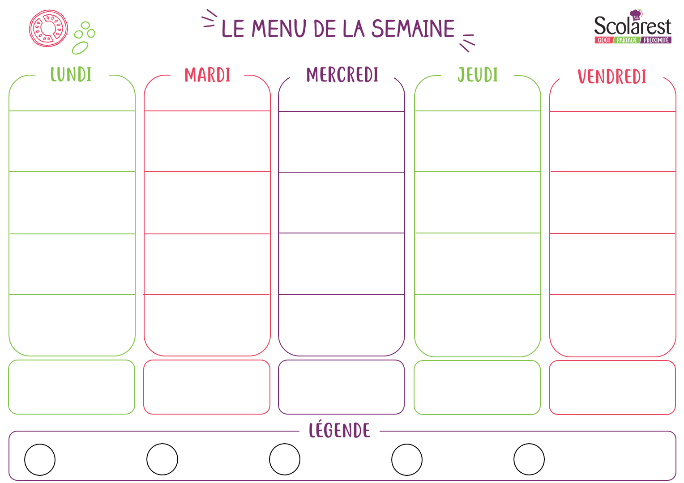
Déjeuner
 | 08/03 |  | 09/03 |  | 10/03 |  | 11/03 |  | 12/03
 | Salade du chef hivernale (croûton, endive, mimolette,tomate)  Radis beurre  Chou rouge émincé vinaigrette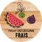 |  | Terrine de campagne  Salade composée |  | Endives au bleu  Œufs durs  Rosette |  | Roulade de volaille  Salade batavia au thon  Pomelos cerisaie |  | Carotte râpée nature  Mortadelle  Salade coleslaw
 | Parmentier de saumon aux herbes  Crêpe emmental  Purée de pommes de terre  Salade verte |  | Omelette à la ciboulette  Boulettes de bœuf sauce provençale  Penne  Haricots beurre |  | Cuisse de poulet aux herbes  Steak haché  Poêlée de carottes  Pomme noisettes |  | Colombo de volaille en fricassée  Saute de veau au jus  Pomme de terre fondantes  Brocolis à l’échalote |  | Cabillaud cuit à la vapeur  Blanquette de volaille  Riz pilaf  Carottes, ail et persil
 | Camembert  Mimolette  Fromage blanc sucre 20% |  | Cantal  Emmental  Petit moule ail et fines herbes |  | Samos  Coulommiers  Fromage carré frais |  | Vache picon  Gouda  Yaourt nature sucre |  | Petit suisse sucre  St nectaire  Fromage frais fouetté
 | Kiwi  Liegeois vanille  Beignet parfum chocolat |  | crème dessert vanille danette  Ananas au sirop  Semoule au lait |  | Corbeille de fruits  Fromage blanc coulis famboise  Éclair au chocolat |  | Corbeille de fruits  Le bon gâteau au chocolat portion les desserts de ma mamie  Dessert pommes-ananas |  | Pomme golden  Riz au lait  Salade de fruits au sirop
 | P’tits-carrés pomme  Orange |  | Biscuits mœlleux au citron  Jus d`orange |  | Œlleux caramel beurre sale  Banane |  | Pomme bicolore  Bâtons au chocolat
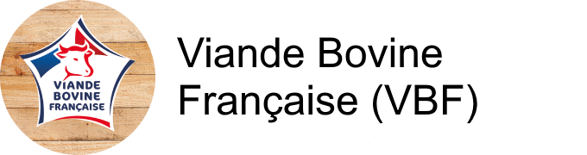
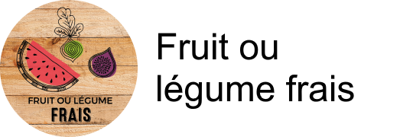
Diner
 | 08/03 |  | 09/03 |  | 10/03 |  | 11/03 |  | 12/03
 | Betteraves ciboulette  Pizza royale (fait)  Laitue vinaigrette |  | Salade de tomates et concombres  Laitue iceberg  Feuilleté au fromage |  | Carotte râpée nature  Salade mêlée  Œufs durs mimosa |  | Salade batavia au thon  Laitue vinaigrette  Saucisson à l’ail
 | Escalope de volaille aux herbes de provence  Croque-monsieur  Tortis  Panaché de salades |  | Poisson meunière  Chipolatas  Riz pilaf  Carottes vichy |  | Hachis parmentier  Feuilleté hot-dog de volaille  Purée de pommes de terre  Tomates à la provençale |  | Demi baguette façon flammekueche (oignons, lardons, crème fraîche)  Frites
 | Plateau de fromages  Yaourt nature sucre |  | Plateau de fromages  Fromage blanc 40% |  | Plateau de fromages  Petit suisse nature |  | Plateau de fromages  Yaourt aromatisé
 | Corbeille de fruits  Liégeois chocolat dessert |  | Corbeille de fruits  Dessert de pommes et fraises |  | Corbeille de fruits  Biscuit quatre-quarts et crème anglaise |  | Corbeille de fruits  Riz au lait

